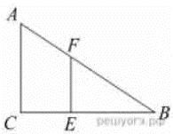
Задание 10. (58) 9
Человек ростом 1,7 м стоит на расстоянии 8 шагов от столба, на котором висит фонарь. Тень человека равна четырем шагам. На какой высоте (в метрах) расположен фонарь?

